Pesquisa

JI de Guia

Biodiversidade da nossa terra

A partir do espaço exterior do Jardim de Infância em que observámos algumas formigas... procurámos informação na internet

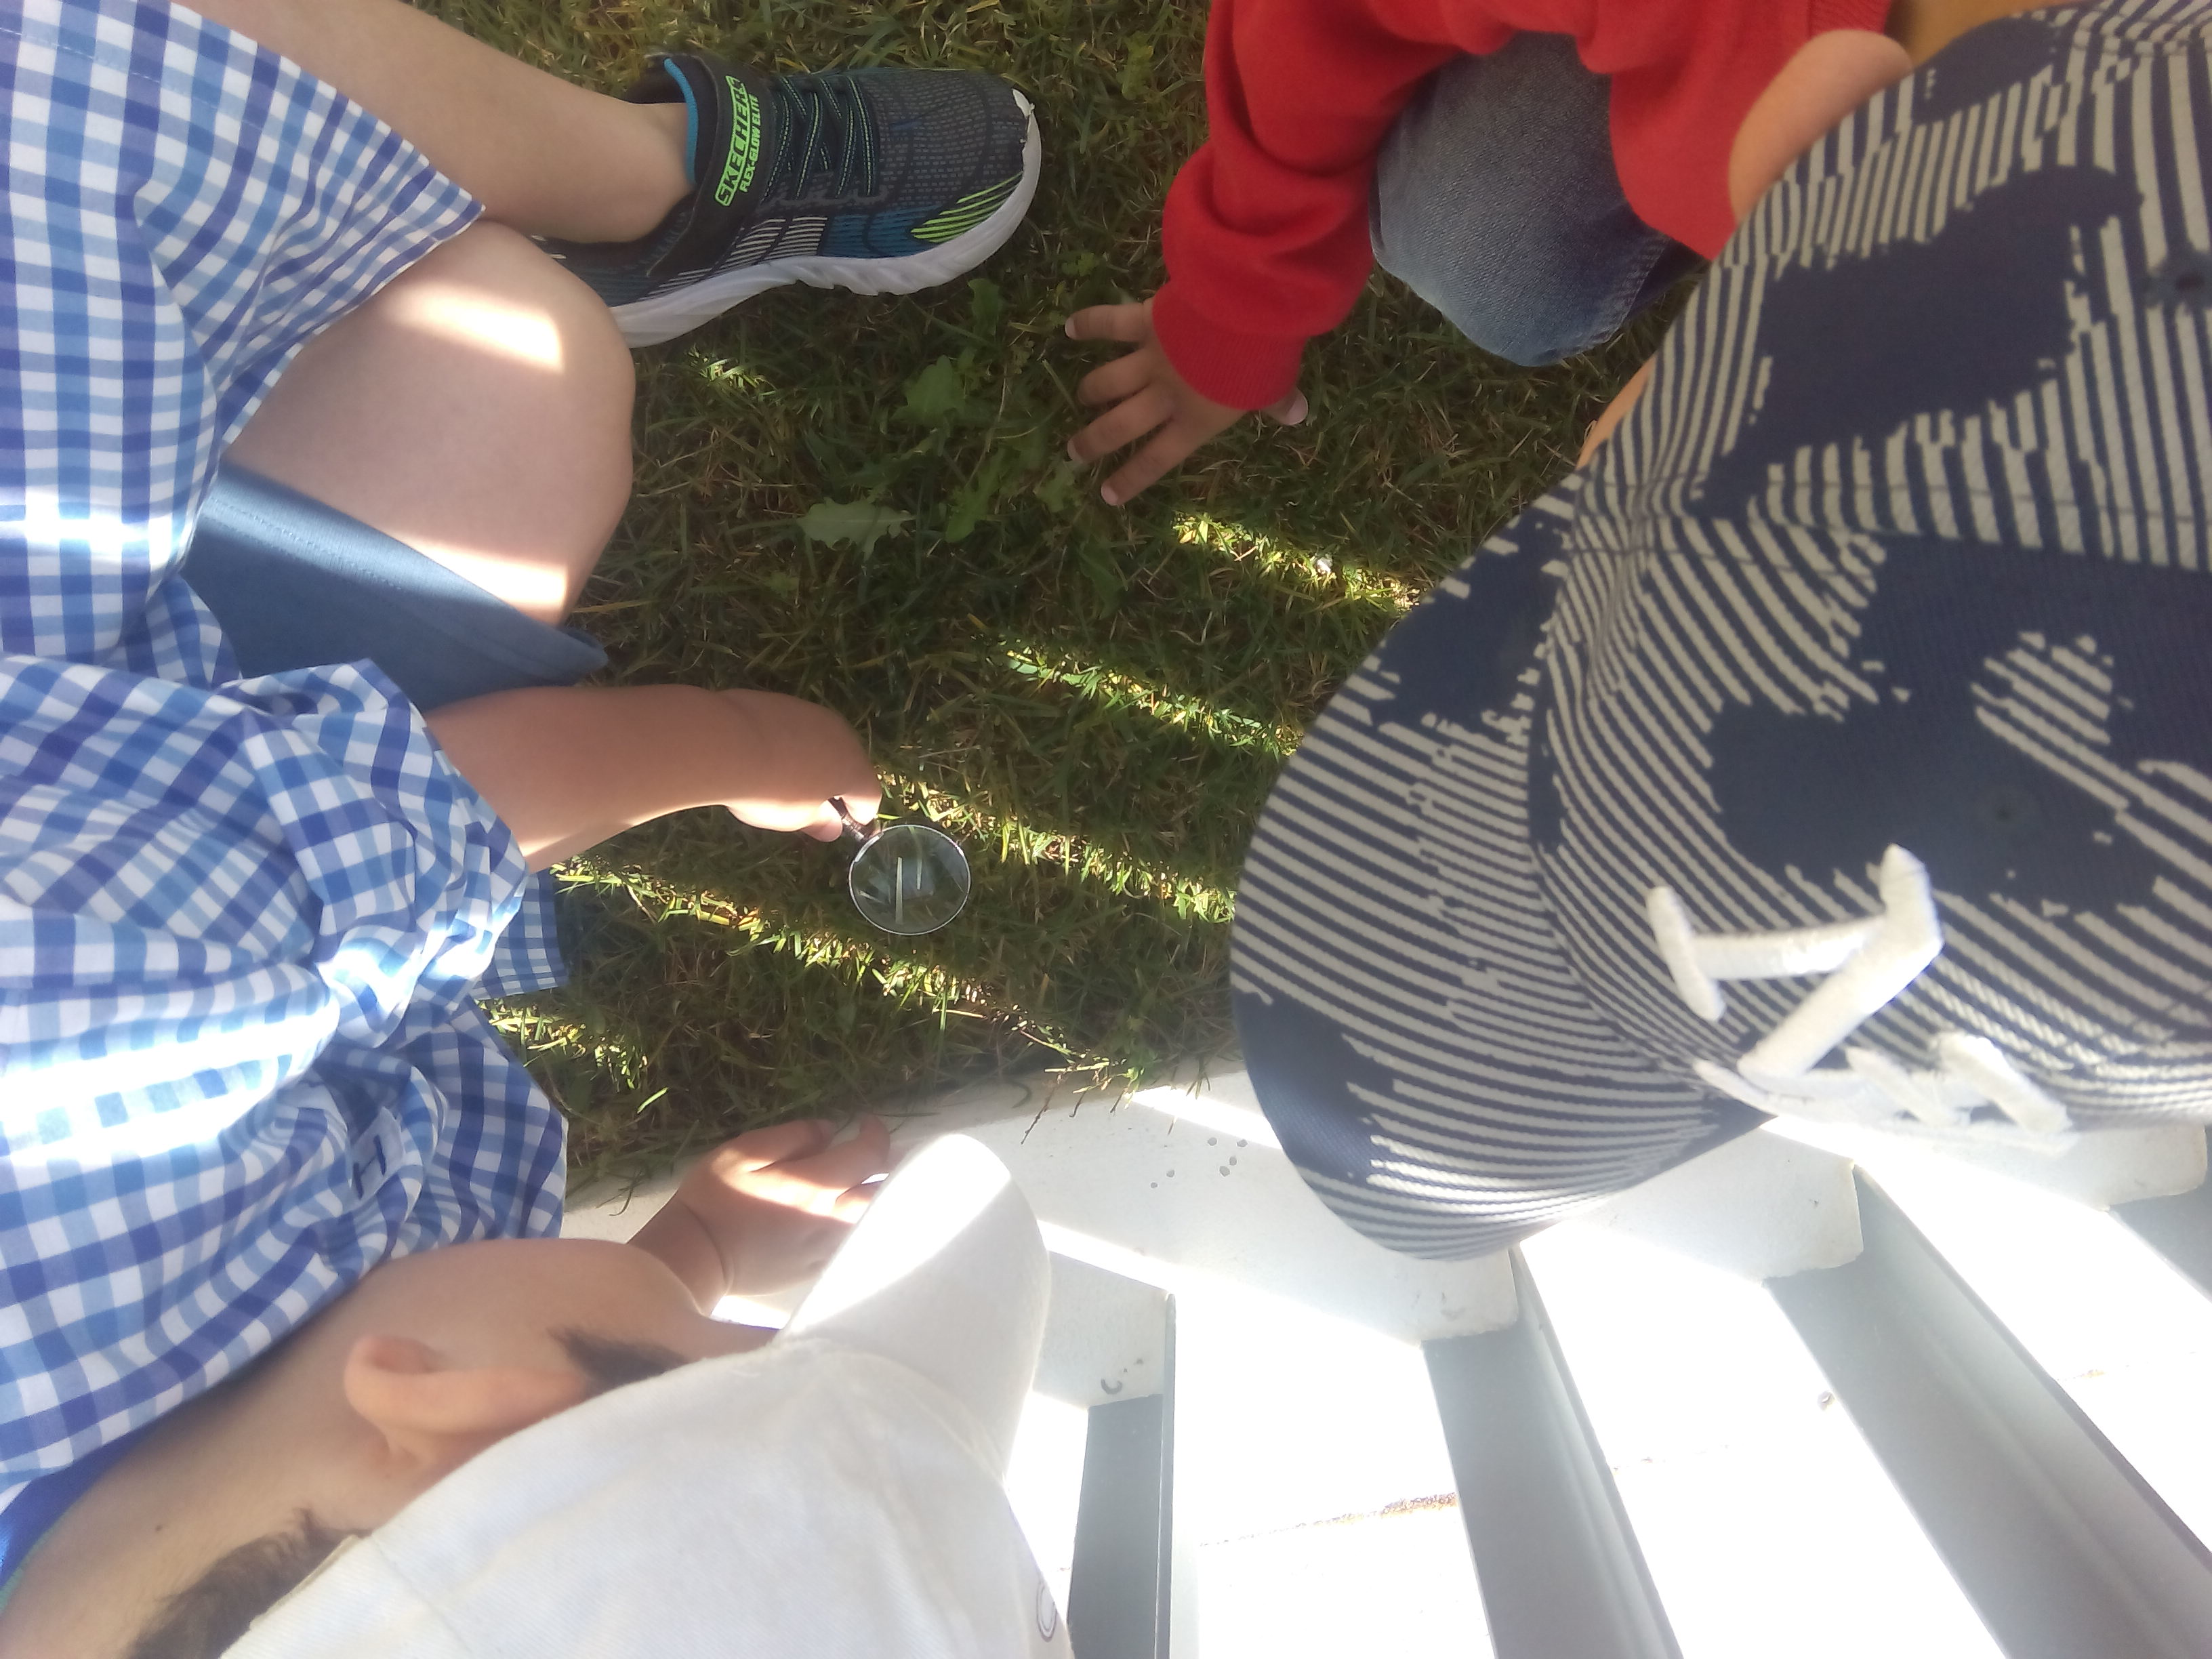

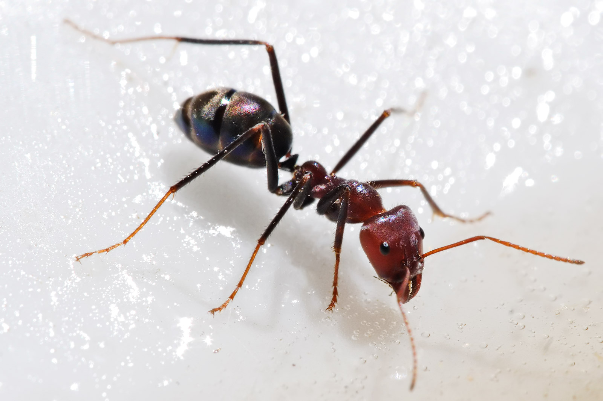

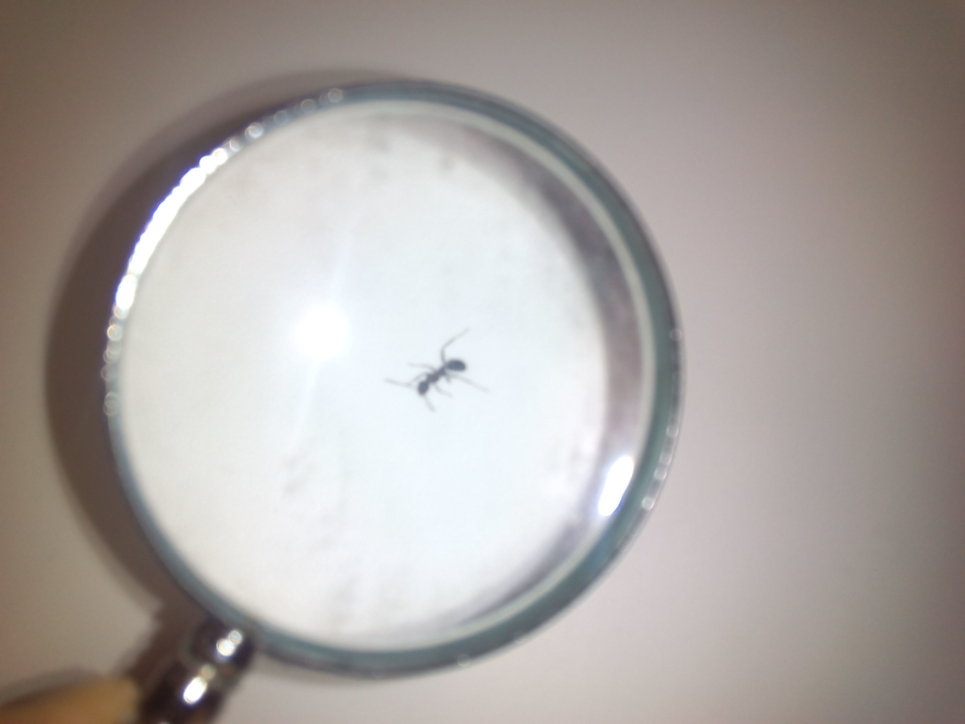

Ficámos a saber que as formigas têm dois estômagos. Um dos estômagos é para guardar comida para o seu próprio consumo, o outro é para manter alimentos que serão partilhados com outras formigas. Assim, todas as formigas são alimentadas, mesmo as que ficam no ninho.

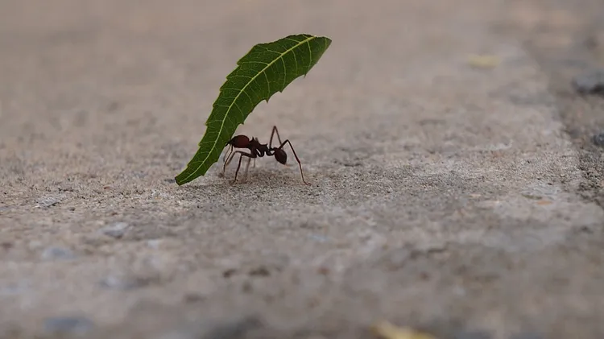

As formigas são extremamente fortes. Elas têm a capacidade de transportar entre 10 e 50 vezes seu próprio peso corporal!

**As formigas não têm pulmões!**

Elas respiram o oxigênio através de buracos que têm no corpo.

Não têm ouvidos. Mas não são surdas... têm uns sensores especiais nos pés e nos joelhos

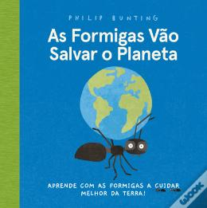

Assistimos, no YOU TUBE: História “As Formigas vão salvar o Planeta” e aprendemos muitas coisas...

Elas comem tudo o que encontram... elas não precisam de caixotes do lixo